第十章 应对项目风险

|  |  |  |
| --- | --- | --- |
| 姓名：徐鸿飞 | 班级：111172 | 学号：20171002608 |

1. **什么叫风险？什么叫IT项目风险？什么叫IT项目风险管理？**

* 风险是指对无法达到预定目标的可能性和结果的一种测评，是可能给项目的成功带来威胁或损害的可能性。
* 当事件、活动或项目有损失或收益与之相联系，涉及到各种偶然性或不确定性，涉及到某种选择时，才称为有风险。
* 对于某个既定事件而言，风险包含两个要素：
  + 一是某事件发生的可能性；
  + 二是该事件发生所带来的影响。
  + 项目风险是指由于项目所处环境和条件的不确定性，项目的最终结果与项目利害关系人的期望产生背离，并给项目干系人带来损失的可能性。
  + 项目风险涉及到对以下问题的理解，项目中可能发生的潜在问题，以及它们如何妨碍项目的成功。
  + 项目风险贯穿整个项目生命周期，并且项目的不同阶段会有不同的风险。
  + 风险随着项目的进展而变化，其不确定性一般会逐渐减少。
  + 最大的不确定性存在于项目的早期，早期阶段做出的决策对以后阶段和项目目标的实现影响最大。
  + IT项目的风险往往意味着损失，当风险事件发生时会引发多种不良后果、甚至导致项目的失控和失败。
  + 项目风险管理是为减轻潜在的不利事件对项目的影响而采取的一项活动。
  + 风险管理是一种投资，需要成本。
  + 在任何情况下，项目风险管理的成本不应超过项目潜在的收益。
  + 需要努力在项目的各个方面寻找风险和机会之间的平衡。

1. **软件项目风险的来源主要有哪些，应该如何防范？**

来源主要有外部风险和内部风险。

首先风险识别：

* 风险识别就是采用系统化的方法，识别出项目中已知的和可预测到的风险。
* 对项目进行风险管理，首先必须对存在的风险进行识别，以明确对项目构成威胁的因素，便于制定规避风险和降低风险的计划和策略。
* 风险识别是一项反复的过程，项目团队应该参与该过程，以便形成针对风险的应对措施，并保持一种责任感。

|  |  |
| --- | --- |
| 知识领域 | 风险条件 |
| 整体 | 计划不充分；错误的资源配置；拙劣的整体管理；缺乏项目后评价。 |
| 范围 | 工作包与范围的定义欠妥；质量要求的定义不完全；范围控制不恰当。 |
| 时间 | 错误地估算时间或资源可利用性；浮动时间的分配与管理较差；相竞争的产品很早地上市。 |
| 成本 | 估算错误；生产率、成本、变更或应急控制不充分；维护、安全、采购等做得很差。 |
| 质量 | 错误的质量观；设计／材料和手艺不符合标准；质量保证做得不够。 |
| 人力资源 | 差劲的冲突管理；表现很差的项目组织及拙劣的责任定义；缺乏领导。 |
| 沟通 | 计划编制与沟通比较粗心；缺乏与重要项目干系人的协商。 |
| 风险 | 忽略了风险；风险分配得不清楚；差劲的风险管理。 |
| 采购 | 没有实施的条件或合同条款；对抗的关系。 |

1. **如何才能搞好项目风险管理？怎样做才能使项目的风险降到最低？**

* 风险管理规划是规划和设计如何进行风险管理的过程，记录了管理整个项目过程中所出现风险的程序。
* 风险管理规划包括定义项目组织及成员风险管理的行动方案及方式，选择合适的风险管理方法，为风险管理活动提供充足的资源和时间，并确立风险评估的基础。
* 项目风险管理规划的成果是给出一份项目风险管理计划书，它是一份指导项目团队进行项目风险管理的纲领性文件。

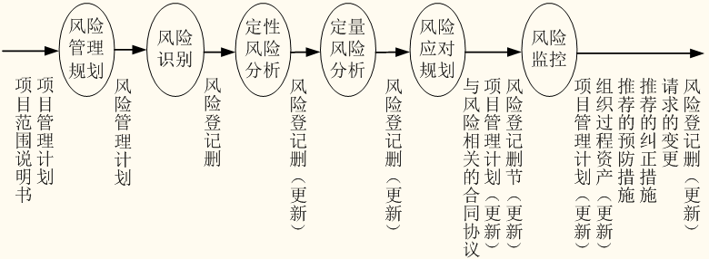

* 风险管理规划：决定如何开展项目风险管理活动。
* 风险识别：判断风险对项目的影响，以书面形式记录特点。
* 定性风险分析：对风险进行排序，以便随后进一步分析。
* 定量风险分析：对识别的风险进行量化分析。
* 风险应对规划：根据项目目标制定风险应对方案。
* 风险监控：在整个项目生命周期中，跟踪已识别的风险、监测残余风险、识别新风险和实施风险应对计划，并对其有效性进行评估。

1. 大多数人没有风险意识，总是单方面期望不好的事情不会发生。请您思考一下，如何才能转变人们的意识，使风险防患于未然。

增强企业风险意识的途径有很多种，也因企业的不同而不同，大家普遍认同的有：

◎在董事会中确定风险基调；

◎提出正确的风险问题；

◎划分风险类别；

◎给员工提供风险防范的培训机会；

◎将风险与绩效考核挂钩。

很明显，增强风险意识最有力的方法，就是让企业全体人员充分理解风险管理是他们工作中的一部分，并且他们的薪酬和奖励是与他们的表现相联系的。企业全体人员非常关注与他们的工作职责和绩效相一致的报酬，将风险考核与薪酬制度和人事制度相结合，有利于增强各级管理人员特别是高级管理人员的风险意识，防止盲目扩张、片面追求业绩、忽视风险等行为的发生。

现代信息化社会，利用企业内部网是一个有效的途径。当然，没有固定不变的风险意识传播途径和方法。企业实行全面风险管理，把风险意识融入到自己的企业文化中去是根本途径。就我国企业来说，增强风险意识，应该重点把握以下几点：

◎正确认识风险本质。风险是与人类活动共存的，企业风险与企业发展是同时出现、不可分割的；社会是发展的，环境是变化的，所以，企业风险是不断变化的；企业风险与企业发展诉求是成正比的。

◎以积极的态度对待企业风险。既然风险是伴随企业共存的，在选择机遇的同时也就选择了风险，那么企业风险不仅是可以规避的，而且是可以选择和利用的。

◎风险意识应融入企业文化建设的全过程。要大力培育和塑造良好的风险管理文化，树立正确的风险管理理念，增强员工风险管理意识，将风险管理意识转化为员工的共同认识和自觉行动，保障企业风险管理目标的实现。

◎增强员工风险管理意识，主要通过培训和教育来实现。要结合公司的实际，采取多种途径和形式，不断灌输风险管理理念、知识、流程、管控机制和内容，抓紧培养风险管理的专门人才。